Ana Loureiro (104063), Lara Melo (99862), Gonçalo Silva (103668), Gonçalo Abrantes (104152)
Turma P3, v2020-11-16.

RELATÓRIO LAB-3

Modelo da informação do domínio

Apresentação do domínio de aplicação
Este relatório apresenta uma análise de conceitos da app Uber Eats, conforme os termos da secção 3.4 do Lab 3 de MAS.

Descrição geral da área de atividade e processos
A Uber Eats é uma plataforma americana de pedidos e entrega de refeições online, lançada pela Uber em 2014 e sediada em São Francisco, Califórnia. A Uber após começar com esta vertente de entrega de comida online criou a aplicação Uber Fresh, que mais tarde seria chamada de “Uber Eats”, onde as duas aplicações da Uber começam a funcionar em separado.
Para fazer uma encomenda basta ter a aplicação da Uber Eats instalada no smartphone, e se registrar com o seu número de telemóvel, depois de aberta podemos navegar entre restaurantes e tipos de comida. Após o cliente ter escolhido a comida que deseja, tem que escolher também o restaurante, visto que há um grande conjunto de restaurantes a fazer a mesma ementa. Se o cliente optar primeiro por escolher o restaurante, terá depois de escolher a ementa pretendida. As ementas estão descritas com os acompanhamentos incluídos, embora possa encomendar mais que o normal, estando sujeito, como é óbvio, a um custo adicional. Para além das ementas propriamente ditas, é também possível encomendar sobremesa e bebidas. Mesmo antes de adicionar o pedido ao carrinho podemos deixar notas especiais para a cozinha, i.e. imaginemos que o cliente não quer cebola na comida, embora esteja descrito na ementa que o pedido inclui cebola, então pode deixar em nota para retirar a cebola.
Quando se passa para a zona de finalização de encomenda, a aplicação exibe um tempo médio de entrega da comida em casa, este tempo varia consoante a quantidade de comida encomendada. O tipo de entrega também pode ser escolhido pelo utilizador, indo desde “encontro na porta”, passando por “deixar à porta” e “encontro no exterior”. De realçar que a diferença entre o primeiro e o segundo método, passam por não existir contacto entre o estafeta (método criado devido ao surto do vírus Covid 19) e o cliente (método “deixar à porta”), os outros métodos são bastante percetíveis lendo apenas o título. Há ainda uma opção de utensílios (palhinhas, guardanapos, etc…) que se encontra por defeito desativada. Caso o utilizador pretenda algum destes utensílios terá de a ativar. Existe a opção de “Adicionar um código promocional” que se traduz em descontos, que vão desde a remoção da taxa de entrega a descontos até 30%. Estas promoções não podem ser acumuladas, devem ser aplicadas ANTES de fazer o pedido (não funcionando depois), algumas promoções são válidas somente em determinados países, estados, cidades e as promoções da empresa de transporte “Uber” não podem ser utilizadas na “Uber Eats” e vice-versa.
O utilizador pode também enviar um código que outra pessoa coloca nos códigos promocionais que dá a ambos um vale de 8€ para gastar na aplicação. Este código só pode ser usado caso a pessoa a quem o utilizador tenha dado o código ainda não tenha feito pedidos na aplicação e seja a primeira vez que o vai fazer.
Em relação ao pagamento, este pode variar desde cartão de crédito ou débito, Paypal e ApplePay (no caso dos utilizadores de IOS). O método de pagamento escolhido na primeira utilização será por defeito escolhido como método de pagamento predefinido. Para os interessados há também a possibilidade de adicionar o NIF (número de contribuinte) à compra.
Após ser feita a encomenda pode-se seguir através da aplicação o tempo previsto de espera e a que horas está prevista a entrega em casa. Quando o pedido é entregue ao estafeta, podemos acompanhar em tempo real a posição do mesmo no mapa, podendo assim ver a proximidade deste ao local de entrega.
Se uma pessoa (proprietária de um restaurante) o quiser “adicionar” à lista de restaurantes disponíveis na aplicação Uber Eats pode fazê-lo. Para isso tem que entrar no site da Uber Eats (https://www.ubereats.com/pt), descer até ao final da página entrar na secção “Adicionar o seu restaurante”, onde terá que completar uma série de dados que vão desde o nome do restaurante, á localização, o nome e os contactos do proprietário e o tipo de cozinha praticado naquele restaurante.
Se, por outro lado, alguém se quiser tornar estafeta e fazer as entregas ao domicílio pode também fazê-lo. Para isso segue os mesmos passos referidos em cima, mas ao invés de entrar em “Adicionar o seu restaurante” entra em “Registar-se para fazer entregas”. Depois deste passo tem outros dados para preencher, desde nome, a contactos, a cidade onde vai fazer entregas, etc. Seguido a isto o interessado terá que enviar uma série de documentos pedidos pela empresa para concluir o seu processo.

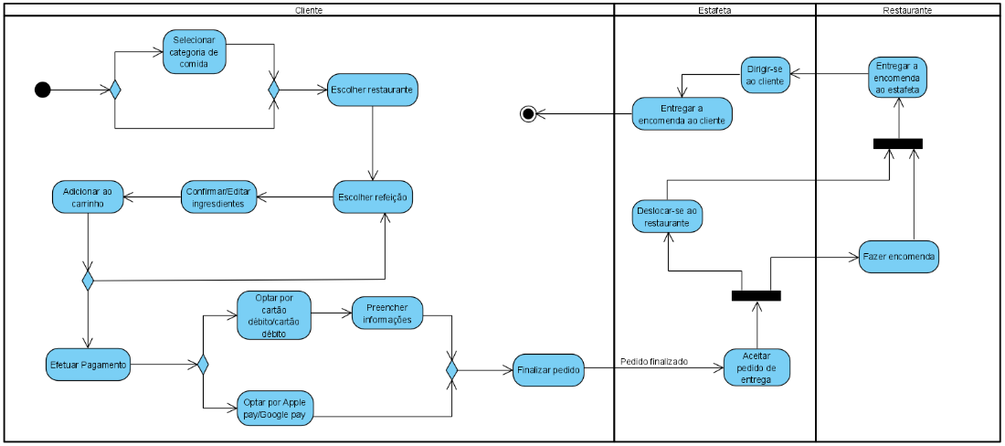

Diagrama 1: Diagrama de atividades sobre a encomenda e entrega da comida (também enviado em anexo).

Análise funcional do sistema de informação

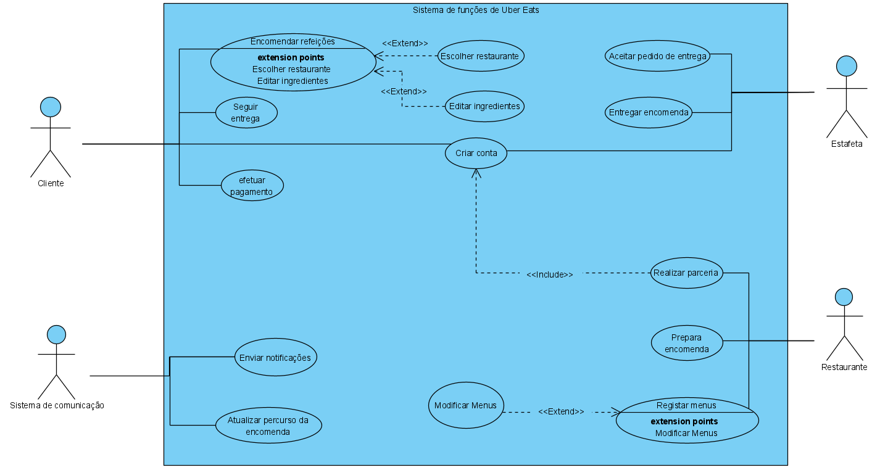

Diagrama 2: Diagrama de classes de utilização do Uber Eats (também enviado em anexo).

ID | Caso de utilização | Sinopse
1.1 | Criar/Editar perfil | O usuário pode criar um perfil, modificá-lo para os diferentes tipos de usuário, eliminar o perfil caso pretenda.
2.0 | Escolher restaurante | O cliente pode escolher o restaurante, de uma lista determinada de restaurantes, onde o pedido será feito.
3.0 | Escolher refeição | O cliente pode escolher a refeição, que faz parte do menu do restaurante escolhido, a pedir para encomendar.
4.0 | Editar e confirmar refeição. | O cliente pode editar a refeição, pondo ingredientes ou tirando-os da refeição e poderá também confirmar o pedido ou cancelá-lo.
5.0 | Editar e confirmar método de pagamento. | Os usuários podem definir o método de pagamento a ser efetuado e confirmar o método definido.
6.0 | Editar pedido da encomenda | O cliente pode cancelar o pedido de encomenda caso já não deseje esta ser efetuada.
7.0 | Progresso da encomenda | Os usuários podem ver o progresso das encomendas respetivas a estes, este progresso pode ser a localização desta ou a etapa em que esta se encontra do progresso.

Tabela 1: Lista de casos de utilização do sistema.

Modelo do domínio

Mapa de conceitos do domínio
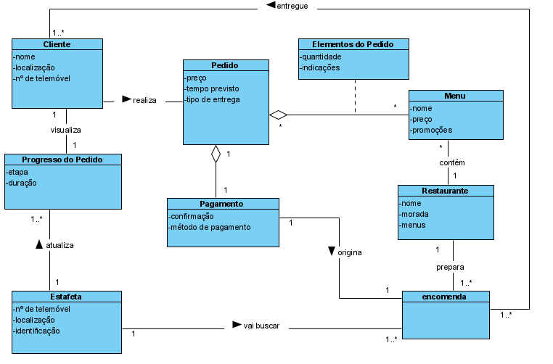

Diagrama 3: Modelo do domínio.

Conceito do domínio | Descrição
Cliente | Realiza o pedido, visualiza o progresso do pedido e recebe o serviço da Uber Eats- um cliente visualiza o progresso do pedido e realiza vários pedidos.  É necessário o nome, a localização o número de telemóvel do cliente.
Estafetas | O Estafeta da Uber Eats é quem atualiza o progresso do pedido e faz a entrega da encomenda - um estafeta atualiza vários progressos do pedido e entrega várias encomendas.  O estafeta deve disponibilizar a sua localização, o seu cartão monetário, a sua identificação e o número de telemóvel.
Restaurante | Inscrevem-se para possibilitar uma nova forma de compra dos seus produtos, com o nome, a morada e os menus disponíveis - um restaurante contém vários menus e prepara encomendas.  O restaurante pode realizar a parceria e anular a mesma.
Encomenda | Um restaurante prepara várias encomendas e estas são entregues pelos estafetas, ao cliente.  Uma encomenda origina um pedido.
Pagamento | O pagamento tem como atributo a confirmação e o método de pagamento - um pagamento por pedido.
Menu | O menu tem nome, preço e promoções. Vários menus podem estar associados a vários pedidos.
Pedido | O pedido agrega menus e o pagamento.  Constituído por elementos, preço, tempo previsto e o tipo de entrega.
Elementos do pedido | Está associado ao menu e ao pedido. Contém as quantidades do menu para o pedido e pode conter outras indicações sobre a preparação do pedido.

Tabela 2: Descrição dos conceitos do domínio.

Relação dos conceitos com os casos de utilização

Classes  Casos  De Utilização | Cliente |  | Estafeta | Restaurante | Encomenda | Pagamento | Menu | Pedido | Elementos do pedido
Editar perfil | C |  | C | C |  |  | D,U
Escolher restaurante | C |  | R | R
Escolher refeição | C |  |  | R | R | R |  | R | R
Editar e confirmar refeição | U,D |  | R | R | R,U | R |  | R | R
Editar e confirmar método de pagamento | U,D |  | R,U | R |  | R,U
Editar modo de entrega | U,D |  |  | R | R,U
Progresso da encomenda | R | U

Tabela 3: Rastreamento Casos de utilização e operações sobre os principais conceitos do domínio (Create, Update, Delete, Retrieve/Read)

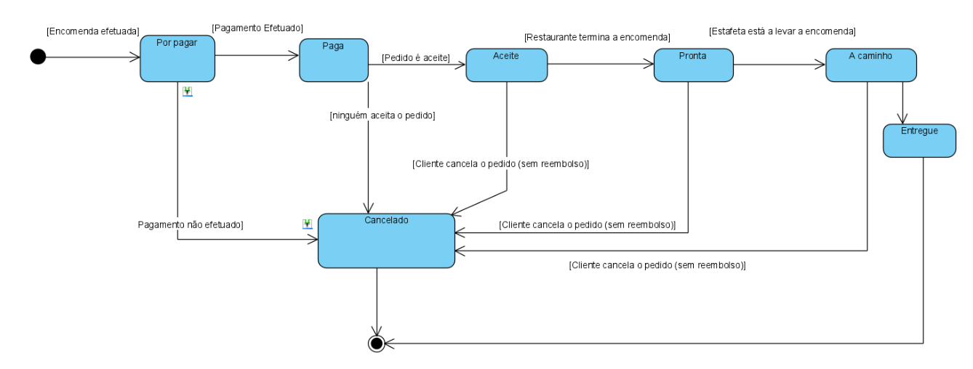
Ciclo de vida

Diagrama 4: Evolução de estados da encomenda (também enviado em anexo).

Material suplementar

3.3.1

i) Cada instituição (classe) tem um nome (atributo);
Cada professor (múltiplos) pertencem a uma instituição, tendo este diversos atributos tais como “nome” e ”email”.
Cada equipa (múltiplos) pertence a uma instituição, tendo esta como atributo “nome”;
Cada equipa é composta por diversos alunos (cada aluno pertence a uma equipa), tendo estes como atributos “nome”, “email”, ”curso” e “ano curricular”;
O gerenciamento de cada equipa é feito por um responsável de equipa, podendo este ser um professor;
Um membro do Conselho Científico é um professor;
Diversos membros do Conselho Científico têm experiência em uma ou mais linguagens (de atributo nome);
Os diversos membros CC propõem inúmeros problemas (de atributos título e enunciado);
Os diversos problemas têm como objetivo serem Submetidos, contendo o ficheiro, a data e a hora (atributos);
Estas submissões são efetuadas por uma equipa definida, sendo estas efetuadas numa linguagem predefenida para cada tipo de submissão;

ii) a) Todas as Equipas precisam de indicar um Professor responsável.
Falso. O responsável pode ou não ser um professor como indica o gráfico.

b) Podem existir Professores que não coordenam nenhuma Equipa.
Verdadeiro. O diagrama indica que a classe “Responsável Equipa” é uma subclasse de professor à qual, os professores, podem ou não pertencer. Sendo assim, poderá haver professores que não coordenem nenhuma Equipa.
c) A Entrega (submissão) é feita por vários Alunos.
Falso O gráfico diz que a entrega é feita pela equipa que é composta por vários alunos. O diagrama não especifica que membros é que fazem a entrega.

d) Uma Submissão é avaliada por um Membro do CC.
Falso. Uma submissão pode ser avaliada por vários membros de CC devido à multiplicidade entre a submissão e o membro CC.

e) Uma Equipa poder ser composta por alunos de várias Instituições (i.e., a Equipa não é de uma Instituição).
Falso. A cada equipa está somente associada uma única instituição.

f) Um Membro do CC só pode avaliar entregas resolvidas com linguagens de programação para as quais é especialista.
Falso. Devido a multiplicidade entre o membro e a linguagem, o membro do cc não tem que saber a linguagem para lhe ser submetida a resposta do trabalho.

g) As Entregas de uma Equipa são sempre feitas pelo capitão da equipa.
Falso. Pois a entrega é efetuada pela equipa, não especificando que membro a faz.

h) As Entregas de uma Equipa relativa a um Desafio podem ser avaliadas por Docentes diferentes.
Verdadeiro. A mesma entrega pode ser avaliada por vários docentes. O que nos indica isto é a multiplicidade colocada nas linhas de associação, que nos dizem que vários ou nenhuns membros podem avaliar vários ou nenhuma submissão.

3.3.2
